贯彻落实《陕西省气象灾害防御条例》
和《陕西省进一步推进气象高质量发展
实施方案》新闻发布会实录

陕西省政府新闻办于2024年9月19日（星期四）上午10：00举行新闻发布会，邀请陕西省气象局主要负责同志，介绍《陕西省气象灾害防御条例》和《陕西省进一步推进气象高质量发展实施方案》贯彻落实情况，并回答记者提问。
李惠：
女士们、先生们，上午好！欢迎出席省政府新闻办新闻发布会。
近期，我省制定出台了《陕西省气象灾害防御条例》和《陕西省进一步推进气象高质量发展实施方案》。今天，我们专门邀请到省气象局局长罗慧女士，请她向大家介绍《条例》和《实施方案》的贯彻落实情况，并回答大家关心的问题。出席发布会的还有：省气象局副局长贺文彬先生，省人大常委会法工委委员、法规三处处长王雅丽女士，省气象台台长、中国气象局首席气象服务专家李明先生。
下面，首先请罗慧局长作介绍。
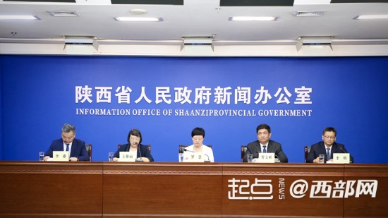
罗慧：
女士们、先生们，各位记者朋友们，大家好！我代表陕西省气象局向长期以来关心和支持陕西气象工作的媒体记者以及社会各界朋友表示衷心的感谢！
党的十八大以来，以习近平同志为核心的党中央高度重视防灾减灾救灾工作，作出一系列决策部署。特别是在新中国气象事业70周年之际，习近平总书记对气象工作作出重要指示，强调气象工作关系生命安全、生产发展、生活富裕、生态良好，做好气象工作意义重大、责任重大；要加快科技创新，做到监测精密、预报精准、服务精细，推动气象高质量发展，筑牢气象防灾减灾第一道防线。习近平总书记的重要指示精神，为气象高质量发展指明了前进方向、提供了根本遵循。党的二十届三中全会部署了深化科技体制改革、完善公共安全治理机制、完善适应气候变化工作体系等重点任务。在全球变暖背景下，气象灾害及其次生衍生灾害是全球最主要的自然灾害，陕西因其独特的自然地质地理、气候生态条件，极端天气气候事件呈广发、频发、强发趋势，计之长远，统筹好安全和发展对防范灾害风险的要求越来越高。全面对标对表，把准改革重点，迫切需要我们在贯彻党中央精神、彰显陕西特色中深化改革、守正创新、推进气象高质量发展。
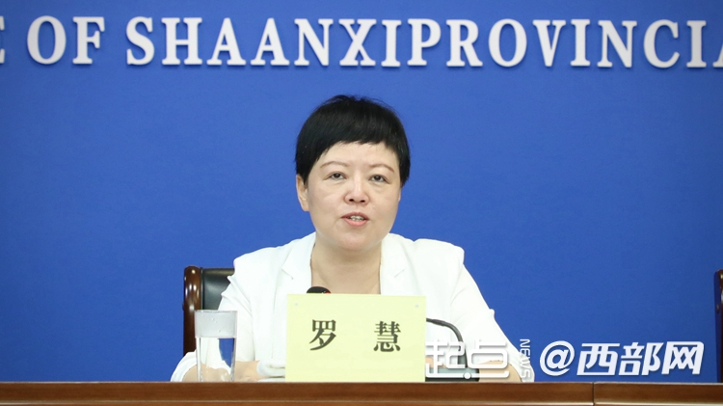
今年8月，《陕西省气象灾害防御条例》（简称《条例》）、《陕西省进一步推进气象高质量发展实施方案》（简称《方案》）出台实施。省委省政府和中国气象局深化省部合作共商共建气象高质量发展的机制，今年成功召开省部合作联席会，签署《共同推进能源气象服务保障战略合作协议》《中国气象局与西安交通大学战略合作协议》。始终把牢服务国家、服务人民的价值取向，凝聚各方共治共建共享合力，“一盘棋”开展气象灾害防御和趋利赋能增益，从良法善治制度保障和高质效服务保障，为中国式现代化贡献气象力量。
一、在党的坚强领导下，陕西气象在保障生命安全、生产发展、生活富裕和生态良好等方面取得长足进步
全省气象工作者以时时放心不下的责任感，以服务国家、服务人民为根本方向，全力保障生命安全。省委省政府领导多次批示调度、部署防汛救灾工作，召开气象灾害应急指挥部会议、气象高质量发展和人工影响天气联席会议，以及“气象+”自然灾害防御省级部门专题调度会，部署气象高质量发展工作，建立以气象灾害预警为先导的防灾减灾工作机制，落实重大气象灾害预警临灾“叫应”机制和快速发布“绿色通道”，推动气象预警信息从“消息树”转变为“发令枪”。围绕助力现代化产业体系建设需要，服务保障生产发展。开展“气象+”赋能行动，为农业、能源、交通、文旅等重点行业领域提供精细化服务。常态化开展人工影响天气作业，助力增雨抗旱、防雹减灾、森林防灭火等。
围绕百姓须臾不可或缺的民生需要，多元化气象服务生活富裕。不断丰富、及时发布衣食住行等生活气象预报产品。2024年联合应急厅、通信管理局等首次探索开展暴雨红色预警手机短信“靶向发布”和闪信强制提醒工作，通过“两微一端”、突发事件预警信息发布（12379）平台、陕西气象APP发送信息两万多条，受众4.5亿人次。中国气象局和农业农村部联合在陕建设苹果、猕猴桃两大特色农业气象服务中心，以“土特产”赋能乡村振兴。延安开展国家级苹果产业气象保障示范区试点建设。围绕生态文明建设和应对气候变化需要，服务保障生态良好。应用中国风云气象卫星遥感技术，开展陕北黄土高原、汾渭平原、秦岭等重点生态区动态监测评估。商洛成为全国首批“一省两市”气候生态产品价值实现试点。27个“中国天然氧吧”、7个“避暑旅游目的地”、6个“中国气候宜居城市”品牌花落陕西，气候生态价值实现助力县域经济发展作用进一步彰显。
二、以良法保善治，《条例》为全省依法防御气象灾害、加快高质量发展提供法治保障
党的二十届三中全会强调，法治是中国式现代化的重要保障。在复杂交织的灾害链条中，气象因子往往处于最前端。立法先行、于法有据，《条例》基于多年来气象防灾减灾工作改革探索成果和上位法规定，坚持“人民至上、生命至上”基本原则，呈现了几个特点：
一是健全工作机制，综合施策“治未病”。“治未病”就是实行党委领导、政府主导、分级负责、部门联动、区域协同、社会参与的工作机制，建立健全气象灾害早期预警体系，以防为主、科学防御、防灾抗灾救灾相结合，体现综合治理“软实力”。《条例》规定县级以上相关部门会同气象主管机构建立联合会商、联防联控工作机制。规定在重大建设工程、重大区域性经济开发项目和大型太阳能、风能等气候资源开发利用项目及国土空间规划编制中做好气候可行性论证，提早避免和减轻气象灾害的影响。
二是强化基础能力，确保“报得准”。“报得准”重在加大气象监测体系建设、投入以及科技成果转化应用，实现对灾害性天气多维监测跟踪和有灾会防、能防，提升“硬实力”。《条例》明确县以上政府要将气象灾害防御工作纳入本级国民经济和社会发展规划，所需经费纳入本级财政预算。要在气象灾害监测盲区、易发区和交通、水利、能源、农业等气象灾害防御重点区域增设气象灾害监测站点。相关行政主管部门应按照技术标准建设监测站点，实现资源共享、数据互联互通。鼓励保险机构提供天气指数保险等气象巨灾保险和风险减量等产品服务。
三是深化协调联动机制，确保重点单位“管得好”。《条例》创设八大类气象灾害防御重点单位制度，明确其开展应急演练、培训、配备设施设备等职责，要求县以上气象主管机构会同应急、水利、自然资源、交通运输、农业农村、住建、公安、文旅等部门协调联动，制定气象灾害防御重点单位目录，加强对以上重点单位的监督检查，督促开展隐患排查、演练整治。
四是注重基层民生服务，确保“传得快”。《条例》对气象预报预警信息“谁来发”“谁来传”“怎么传”“谁来用”提出明确要求。紧盯基层末梢，构建广播、电视、“两微一端”、显示屏、高音喇叭、鸣锣吹哨等气象灾害预警信息矩阵传播体系，努力打通“最后一公里”。通信运营企业应当按照国家有关规定无偿向灾害预警区域手机用户发送应急短信。
三、以善治促发展，《方案》“一盘棋”推进气象科技能力现代化和社会服务现代化
习近平总书记对推动气象高质量发展提出了明确要求，国务院《气象高质量发展纲要（2022—2035年）》作出了全面部署，《方案》坚持“以人民为中心”的价值取向，强化气象是科技型、基础性、先导性社会公益事业的战略定位，从7个方面20多项重点任务、12个专栏30多个项目，精细谋划未来10多年陕西气象高质量发展的“施工图”和“时间表”，主要内容包括：
一是突出科技赋能、创新驱动，以“高水平”科技支撑提高气象科技能力现代化。《方案》瞄准发展基于AI气象预报大模型、数字孪生等前沿领域的场景式气象科技创新。依托全国气象科教融合创新联盟，以省部共建秦创原·西安国家气象科技创新基地、秦岭和黄土高原生态环境气象等重点开放实验室，攻关灾害性天气机理、地球系统数值预报、天气雷达、卫星遥感应用等关键核心技术。推进西安气象大数据应用中心（西安备份中心）建设，实施“气象数据要素×”行动。依托中国—中亚机制、中国风云气象卫星和全球智能预报，建设丝绸之路经济带“丝路·知天”生态气象和防灾减灾服务平台，即将在今年首发，支持中亚国家防灾减灾和应对气候变化。
二是突出趋利避害、赋能增益，以“高质效”服务保障提升气象社会服务现代化。《方案》瞄准助推新质生产力发展是气象高质量发展的内在要求和重要着力点，提质增效守安全，切实筑牢防灾减灾第一道防线。健全以气象灾害预警为先导的防灾减灾救灾工作机制，围绕气象灾害发生演进规律、强化落实递进式气象服务机制，优化气象高等级预警信息“靶向发布”、临灾“叫应”和快速发布“绿色通道”，强化预警指向性和应急响应联动。创新业态助发展，围绕粮食安全、能源保供、低空经济、交通保畅、城市安全生命线、气候生态价值实现等不断丰富气象应用场景，深化气象服务供给侧结构性改革，以“气象+”“+气象”促气象资源成为趋利避害的重要前置生产要素。依法行政促治理，加强气象灾害风险管理，建立气象巨灾保险等风险转移制度。健全气象与应急、公安等部门协同监管机制。
三是突出需求牵引、补短强弱，提升“基础性”业务能力。建设空—天—地立体多维监测系统，包括秦岭大气本底站等气候生态立体监测网和农业、交通等行业气象监测网，以及气象风云卫星遥感监测应用体系。推进气象信息支撑系统迭代升级，提升气象数据融合应用服务。构建“实况—监测—预警—预报—预测”智能网格预报预测体系，不断提升预报预警的时效性、精准度。发展基于场景应用和风险影响的气象服务大数据、智能化产品制作和融媒体发布平台，建设一体化智慧气象服务业务支撑平台。
四是突出统筹规划、开放合作，加强“协同性”组织保障。《方案》继续完善双重计划财务保障体制，健全部门协同联动的气象高质量发展工作机制，谋划“十五五”重点项目，建立相关行业气象统筹发展机制。推进气象教育、科技、人才协同融合发展。推进新时代气象文化建设，保护、传承和建设延安人民气象事业发源地。
星光不问赶路人，时光不负实干者，陕西省气象局将乘着党的二十届三中全会劲吹的东风，深入贯彻落实习近平总书记关于气象工作和历次来陕考察重要讲话重要指示精神，以《条例》《方案》和省部合作联席会议精神等为抓手，以法治思维推进气象科技能力现代化和社会服务现代化，当好良法善治和深化改革的促进派、实干家，不断在“谱写陕西新篇 争做西部示范”中展示新气象新面貌。

陕西广电融媒体集团（台）：
习近平总书记对气象工作、防灾减灾工作作出重要指示,明确要求发挥气象防灾减灾第一道防线作用，请问陕西气象部门是如何贯彻落实的？
罗慧：
谢谢你的提问，这个问题我来回答。
陕西气象部门持续贯彻落实习近平总书记关于气象工作、防灾减灾以及历次来陕考察重要讲话重要指示精神，以持续推动气象科技能力现代化和气象社会服务现代化为抓手，发挥气象防灾减灾第一道防线作用。每一点提高和进步都离不开党中央、国务院的坚强领导，离不开省委省政府、中国气象局的高位推动和有力指导，离不开各级各部门、社会各界的关心支持、广泛参与，也离不开全体气象人连续作战和辛勤努力。总结起来：
一是强机制建设，推动气象社会服务现代化建设，助推气象预警快速转化为全社会应急减灾避险行动力。
注重“党委领导、政府主导、分级负责、部门联动、区域协同、社会参与”的气象防灾减灾救灾机制建设。陕西省委省政府高度重视、综合研判和调度部署气象防灾减灾工作形成常态。省-市-县三级气象灾害应急指挥部“发令枪”作用凸显，今年入汛以来，气候总体偏差，省气象灾害应急指挥部及其办公室以特急明电等形式发布30多期，直接提醒到省级相关成员单位以及全省各地市政府的负责同志，并逐步形成工作闭环。同时，落实高级别气象灾害预警临灾“叫应”机制，强化气象预警为先导的联合应对和社会响应联动机制。气象与应急、水利、自然资源、住建、文旅、交通、邮政等部门及工青妇群团组织合作提升气象灾害人防、技防水平，今年省级联合发布山洪、地质灾害、农业气象灾害、交通气象风险、旅游气象风险等气象风险预警提示190多期，强化预警指向性，助力公共安全治理。
二是强科技赋能，坚持递进式服务，推动气象科技能力现代化成果有效转化为气象监测预报预警能力。
瞄准精密监测，加强对暴雨、冰雹等灾害性天气进行多维动态监测和快速跟踪定位，目前形成了涵盖气象卫星、雷达、高空站、地面站的“空-天-地”立体监测系统。全省地面监测站网密度9公里。瞄准精准预报，加强AI等新科技应用催生新动能，持续引进中国气象局雷达快速拼图系统，黄河、长江流域气象中心预报系统等30多项先进业务系统和40多个技术产品等落地陕西，进一步完善精细化智能数字预报业务，未来14天全省智能网格预报空间分辨率达到3公里，重点地区达到1公里，暴雨预警准确率提升到93%，促预报预警的时效性、精准度不断提升。瞄准精细服务，基于天气预报预警的特殊性，需要我们强化递进式技术服务，提前三天预报、提前一天预警、提前6小时短时预报、提前1小时临近预警，高频次滚动更新，通过滚动式、精细化气象服务为公众提供参考。与多部门发展联合风险预警业务，融入到各级地方政府防汛准备调度和避险转移各个环节。
三是强民生服务，以融入式服务不断完善公众气象服务，让老百姓有更多的安全感幸福感。
公众气象服务是老百姓须臾不可或缺的民生服务，今年以来召开“一过程一策”新闻发布19次，注重构建全社会共同参与气象信息传播矩阵，通过媒体传播气象信息和防范应对建议，央视播出预报预警、专家科普等信息14次。通过“两微一端”、抖音快手、12379平台、“陕西气象”手机APP发送信息两万多条，受众4.5亿人次，陕西气象微博今年上半年名列陕西政务微博第一，全国气象微博第八，通过传播矩阵，做优科普宣传，提升公众知险识险避险能力。紧盯基层末梢，努力做到气象预警信息到村到户到人。今年首次联合应急厅、通信管理局等探索开展暴雨红色预警手机短信“靶向发布”和闪信强制提醒工作，共发送信息80条，受众650万人次。联合通信管理局和三大通信运营商建立重大气象灾害预警信息“绿色通道”发布机制，共发布高级别预警短信600多次，受众4.95亿余人次。
下一步，我们将继续努力，为保障生命安全、生产发展、生活富裕、生态良好作出新贡献。谢谢！

陕西网：
我们都知道农业和天气气候息息相关。请问气象部门在保障粮食安全、助力乡村振兴方面有哪些务实举措，还将开展哪些工作？
贺文彬：
这个问题我来回答。
党的二十届三中全会要求完善强农惠农富农支持制度，健全推动乡村全面振兴长效机制。2024年中央一号文件提出强化农业科技支撑，加强气象灾害短期预警和中长期趋势研判，健全农业防灾减灾救灾长效机制。农业是受天气气候影响最大、最需要气象服务的产业之一。要坚决扛稳粮食安全气象保障服务的重大责任，以粮食安全和“土特产”气象保障为重点，紧盯重点区域、重点作物、重大灾害，加强部门联合会商和风险预警，强化科技支撑和示范作用，促进新技术与农业气象服务深度融合。
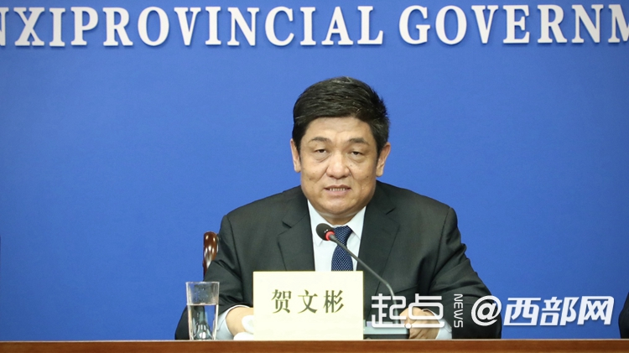
一是以新科技新手段高水平服务保障粮食安全。我们着眼大宗粮食作物“防、抗、救”全过程，打造全生育期气象服务模式，从气象灾害监测预测、风险预估，到提升人工增雨抗旱防雹防霜作业能力，再到开展农业气象指数保险服务，保障我省粮食产量实现了“二十连丰”。比如我们开展了关键农事期苗情、长势、面积的卫星遥感动态监测；开展了覆盖全省粮食作物主产区的干旱、冻害、连阴雨等农业气象灾害风险预警；创新开展了精细到乡镇的播种、收获、晾晒等气象适宜度预报；全国首家开展了面向国内干旱半干旱地区的种子繁育气象服务，为粮食安全贡献气象力量。
二是通过国字号服务中心建设赋能特色产业发展。我们紧紧围绕保障陕西特色现代农业全产业链建设，开展了苹果、猕猴桃、茶叶、设施农业等递进式物候期预测、灾害预报、分区防御建议等系列化服务，部分工作走在了全国前列。为此，中国气象局和农业农村部联合认定在我省成立苹果和猕猴桃气象服务中心，其中苹果气象灾害风险预估和产量预测业务，已覆盖全国九成以上的种植区，苹果气象服务中心的综合考核评估连续两次位列全国第一。今年我省作为试点省承担苹果气候资源普查和区划工作，包括产量气候区划、品质气候区划、主要气象灾害区划和主要病虫害气候区划，这些成果将服务于调整优化种植结构、推动苹果产业高质量发展。
三是建设农业气象科技小院推进气象科技转化为农业生产力。多年来，我们不断深化和农业农村部门的合作，逐步建立健全联合调查、联合会商、联合预警、联合部署的“农业+气象”协同联动机制，将气象服务转化为农业产业布局调整和田间管理的具体举措。我们还联合农业农村、科协和相关高校建成洛川苹果、眉县猕猴桃、杨凌种业等农业气象科技小院5个，开展了一系列农业气象核心指标研究和农业生产适用技术的试验推广，真正做到把“论文写在大地上，成果留在百姓家”。
下一步，我们将继续实施气象为农服务提质增效行动，联合农业农村部门进一步做好秋粮保丰收相关工作，为建设农业强省作出气象贡献。谢谢！

国际在线：
本次《陕西省气象灾害防御条例》加快了立法步伐，能否介绍一下立法背景和相关情况？
王雅丽：
这个问题我来回答。
《陕西省气象灾害防御条例》（以下简称《条例》）于2010年9月出台，是国务院《气象灾害防御条例》出台后，全国第一部贯彻落实《气象灾害防御条例》的地方性法规，施行以来，对规范我省气象灾害防御活动、有效防御和减轻气象灾害造成的损失发挥了重要作用。但是随着全球气候的变化和上位法的修改，《条例》的很多内容已经不符合新时代气象灾害防御工作的理念，难以满足实际工作需要。
今年年初编制立法计划，省人大常委会将修订省气象灾害防御条例列为2024年重点审议项目。条例修改中，始终贯彻全过程人民民主理念，征求了省人大代表、基层立法联系点、省级有关部门、设区市人大常委会和专家的意见，深入开展立法调研，了解基层的诉求；坚持问题导向，回应社会关切，根据我省气象灾害发生的特点及防御的现实需求，对条例进行了多次集中修改。同时，加快立法进程，今年入汛以来，我省暴雨等极端天气频发，导致多地受灾，为了有效做好“七下八上”关键时期灾害防御，保护人民群众生命财产安全，经常委会领导同意，将原拟定三审通过的条例提前为二审通过，并将实施日期提前到2024年8月1日，为依法推动我省防灾减灾救灾工作提供制度保障。
党的二十届三中全会提出法治是中国式现代化的重要保障。此次《条例》修订基于多年来气象防灾减灾工作改革探索成果，充分体现了立法的系统性、整体性、协同性和时效性。
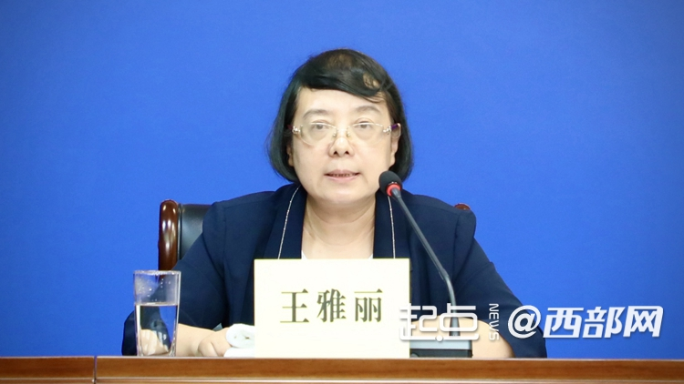
一是对标习近平总书记重要指示批示精神，进一步明确我省气象灾害防御工作的基本原则。条例修改中，全面贯彻“两个坚持、三个转变”的防灾减灾救灾理念，按照“监测精密、预报精准、服务精细”的具体要求，第三条确立了“气象灾害防御工作应当坚持人民至上、生命至上，坚持以防为主、科学防御、防灾抗灾救灾相结合，实行党委领导、政府主导、分级负责、部门联动、区域协同、社会参与的工作机制”的基本原则，奠定气象灾害防御工作总遵循。
二是横向纵向比较，处理好法律、法规的关系。纵向上，严格对标对表突发事件应对法、气象法、国务院气象灾害防御条例等上位法，在保持同上位法精神相一致的情况下，注重细化完善上位法的相关规定；横向上，我省已经出台了气象条例，这是气象工作的基本法规，也出台了注重从利用角度出发的气候资源保护和利用条例，并在近年来先后出台了地质灾害防治条例、防灾避险人员安全转移规定、防洪法实施办法、河道管理条例等，修订中坚持不重复的原则，从气象灾害防御角度进行补充，构建我省防灾减灾救灾工作的法规体系。
三是坚持问题导向，注重解决实际问题。近年来，随着全球气候变暖，我省突发极端天气气候事件增多，呈现多发、频发、重发态势。同时，在组织管理方面存在责任规定不够具体，联动机制不够通畅，气象灾害风险意识不强，应急响应能力不足等问题。在修订中，我们对气象主管机构、应急管理等行政主管部门的工作职责作出具体规定，明确气象灾害防御重点单位制度，建立叫应机制，将工作责任链条延伸到基层组织，打通“最后一公里”。细化了应急处置措施，要求建立高影响路段交通预警协同联动处置机制，赋予公共交通管理运营单位暂停部分或者全线网运营的权利，规定公共交通运输工具的驾驶员或者车船运行乘组可以立即采取防止危害扩大的必要措施等等。全方位全链条规范我省气象灾害防御工作。谢谢！

陕西日报：
请问，今年以来我省天气气候呈现出怎样的特点？可否预测下今年秋冬季气候情况？
李明：
首先，介绍一下今年以来我省气候总体情况。气候变暖背景下，今年以来，陕西气温偏高，全省平均气温15.8℃，较常年同期偏高1.3℃，为1961年以来同期第1高；降水量略偏少，全省平均降水量500.4毫米，较常年同期偏少1.3%；全省大部入春、入夏偏早，气候状况总体偏差。
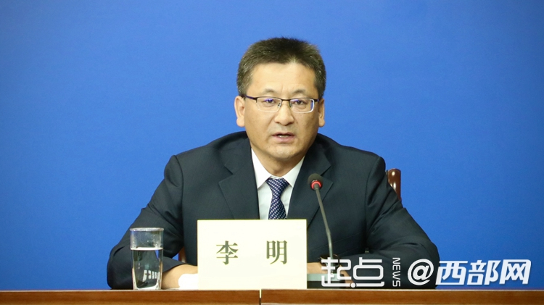
其次，今年以来我省灾害性天气过程频次高，影响大。主要体现在以下几个方面：
一是冬春季大范围冷空气、沙尘天气过程多，2月18—24日寒潮、大风、沙尘、雨雪冰冻等天气同时出现，西安出现2001年以来首次严重冻雨过程；西安地区沙尘是近11年同期最多。
二是主汛期汛情严峻，入汛以来，全省出现40余次灾害性天气过程，仅省级发布各类灾害性天气预警信息就达200多期。
三是暴雨集中、极端性和致灾性强，在“七下八上”防汛关键期，我省集中发生5场区域性暴雨过程，志丹、太白降水量突破历史极值，7月16-17日宝鸡主城区（金台、渭滨）出现有气象记录以来最大日降雨量（分别达226.3毫米、182.4毫米）；陕北出现旱涝急转，平均降水量165.0毫米，偏多48.6%，为2000年以来少有。
四是强对流天气（冰雹、雷暴大风、短时强降水）明显偏多、强度大，其中8月20日冰雹过程影响范围最广、强度最大，渭南、铜川、商洛、咸阳多地出现冰雹，最大直径达3.7cm。
五是高温日数多，强度强，共发生12次区域性高温过程，特别是7月至8月初陕北持续受高温天气影响，陕北出现较重旱情。
六是西太平洋副热带高压异常强盛，从7月下旬以来持续控制我省，使得立秋以来陕西省平均气温24.7℃，较常年同期偏高3.1℃，排历史同期第1位。
介绍一下我省今年秋冬季气候预测情况。预计今年秋季（10-11月）全省气温接近常年到偏高0～1℃；降水陕北偏多1～2成，关中、陕南北部接近常年略偏多0～1成，陕南南部接近常年略偏少0～1成。冬季（2024年12月-2025年2月）陕西全省气温偏高，陕北偏高0.5～1℃，关中、陕南偏高0～0.5℃；降水偏少，除陕北北部偏多1～3成和关中东部、陕南偏多0～2成外，其余地方略偏少。

